История вольной борьбы
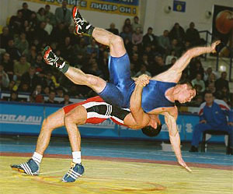
Вольная борьба — это единоборство двух спортсменов. Каждый из борцов стремится победить, положив соперника на лопатки с помощью разных приёмов (бросков, подножек, подсечек, переворотов…).
Поединок длится 5 минут. Если в течение этого времени никто из соперников не победил, а для этого необходимо одержать чистую победу или набрать не менее трех баллов, она продлевается еще на 3 минуты, так продолжается до тех пор, пока один из атлетов не наберет трех баллов или не одержит чистую победу (туше).
История вольной борьбы меряется десятилетиями. Название выбрано не случайно, ведь в этой борьбе в отличие от борьбы классической, правилами установлено меньше ограничений, то есть борец имеет больший ассортимент приёмов для достижения победы.
Вольная борьба появилась на международной арене много позже греко-римской (классической) борьбы. Родиной этого вида борьбы является Англия. Позже она попала в Америку. На профессиональном ковре эта борьба приняла крайне «дикие формы». Были разрешены самые нехарактерные для борьбы приемы: вывертывания суставов, болевые приемы и так далее. Борцы-профессионалы, по большей части, симулировали зверства друг над другом, чтобы вызвать постоянный народный интерес к поединкам. Страдания спортсменов увенчались успехом: вольная борьба стала очень популярна в Америке.
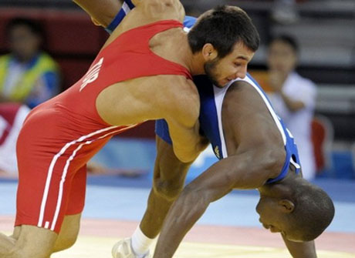
Вольная борьба была включена в программу современных олимпийских игр в 1904 году в США. В тех играх участвовали лишь американские борцы — 38 человек. С тех пор Соединенные Штаты Америки традиционно хорошо выступают в борьбе вольного стиля. Американцы выиграли с 1904 по 1996 год на Олимпийских Играх 99 олимпийских медалей — больше, чем другие страны. Другими ведущими странами является Иран и Турция, где эта борьба — национальный спорт и где борцов почти обожествляют. Некоторые спортивные журналисты одно время из-за такой популярности вольной борьбы в мире даже предсказывали исключение греко-римской борьбы из программы олимпийских игр.
Но этого не произошло.
В 1912 была основана международная любительская федерация борьбы (ФИЛА), она объединяет сегодня более 130 национальных федераций.
Сегодня этот вид спорта также имеет к себе неподдельный интерес народа.

